De drie musketiers IPP

Wouter Oogjen, Jaël Imamdi en Jermaine de Bruijn

Gemaakt door Wouter Oogjen op 12 januari 2021

Excursies zijn leuke uitjes in je drukke schoolleven! Ze kunnen leuk of/en leerzaam zijn. Hoe dan ook, het is altijd een hele ervaring. Een ervaring die je met iedereen wilt delen. Maar daar word het moeilijk. Hoe doe je dat dan?

Doe je dat via social media? Of toch voor een platform dat daar speciaal voor gemaakt is? In beide gevallen moet je een account hebben. Weer een wachtwoord onthouden. Kan dat niet makkelijker?

Ik ben hier om je het antwoord te geven. Ja! Het kan makkelijker. Wij, de drie musketiers gaan een website maken waar docenten hun ervaringen op kunnen zetten. De gebruikers kunnen zonder in te loggen alles bekijken, liken en reageren.

Beschrijving

Excursies zijn leervolle ervaringen. En ervaringen moeten vereeuwigd worden. Daar zal je niet veel voor nodig hebben. Maar het is vaak niet zo makkelijk. Toch denken wij de drie musketiers, dat dat veel makkelijker kan. Daarom gaan wij een website maken waar alle begeleiders moeiteloos hun ervaringen zoals foto’s, video’s en verhalen op kunnen zetten.

Moscow Methode

|  |  |
| --- | --- |
| De drie musketiers MoSCoW Methode | |
| **Must do** | **Should do** |
| In/uitlogfunctie | Het er mooi uit laten zien |
| Rollensysteem | Mail functie volgen |
| blog maken | Kijken wie je volgt |
| Video’s en foto’s uploaden |  |
| GLR-huisstijl |  |
| Likes achterlaten |  |
| Mensen kunnen volgen |  |
| Telefoon-vriendelijk |  |
| Reacties achterlaten |  |
| **Could do** | **Would do** |
|  | Spraakberichten achterlaten |
|  |  |

Concurrentie analyse

Ons project is best wel uniek, dus om hier concurrentie voor te vinden is misschien moeilijk. Maar met wat verbeelding kunnen we heel wat! Wij gaan natuurlijk een website maken waar mensen verhalen en plaatjes gaan delen met de wereld. Als je er zo naar kijkt is het niet zo moeilijk om aan competitie te kijken.

Ik denk nu meteen aan Facebook. Facebook is heel gebruiksvriendelijk en dat is iets waar we misschien van moeten gaan leren. Net nadeel hiervan is dat het alleen voor mensen geld die een account hebben. Voor ons is het dus de uitdaging om gebruiksvriendelijk te zijn voor alle mensen. Of ze nu een account hebben of niet.

Planning

Voor zo’n grote opdracht hebben we een duidelijke opdracht nodig. Voordat we een planning maken, moeten we even kijken naar de deelopdrachten.

* Jermaine zal kijken naar de programmatuur die nodig is voor dit project en gaat onderzoeken wat de beste manier is om te kijken hoe we back-ups maken. Hij zal ook meehelpen met het programmeren en hij zal ook de applicatie testen. Hij gaat het eindproduct ook presenteren.
* Jaël gaat het functioneel ontwerp, technisch ontwerp en het grafisch ontwerp. Hij zal ook programmeren. Aan het eind gaat hij het product evalueren.
* Wouter gaat het klantengesprek doen. Ook zal hij verantwoordelijk zijn voor het IPP, de planning en het overleg met de opdrachtgever. Hij gaat, net als de rest ook programmeren.

Ok, dus nu weten we wat we moeten doen, dus nu kunnen we een planning maken.

|  |  |  |  |
| --- | --- | --- | --- |
|  | Jaël | Jermaine | Wouter |
| 12-1-2021 | Functioneel ontwerp, technisch ontwerp en grafisch ontwerp. | Beschrijft welke programmatuur we gaan gebruiken. | IPP, Planning maken en Klantengesprek doen. |
| Weekend/extra tijd |  |  | Databaseontwerp |
| 18-1-2021 | Programmeert | Maakt afspraken over de back-ups. | Programmeert |
| 19-1-2021 | Programmeert | Programmeert | Programmeert, documenteert de progressie |
| Weekend/extra tijd |  |  |  |
| 25-1-2021 | Programmeert | Programmeert | Programmeert, contact met de docent |
| 26-1-2021 | Programmeert | Programmeert, Test het product. | Programmeert, documenteert de progressie |
| Weekend/extra tijd |  |  |  |
| 1-2-2021 | Programmeert | Programmeert | Programmeert, contact met de docent |
| 2-2-2021 | Programmeert | Programmeert , Test het product. | Programmeert, documenteert de progressie |
| Weekend/extra tijd |  |  |  |
| 8-2-2021 | Programmeert | Programmeert | Programmeert, documenteert de progressie |
| 9-2-2021 | Evalueert het product. | Levert het product op. |  |

We kunnen nu nog niet zeggen wat we over een paar weken doen. Daarom zal de planning constant veranderen.

Use-case diagram

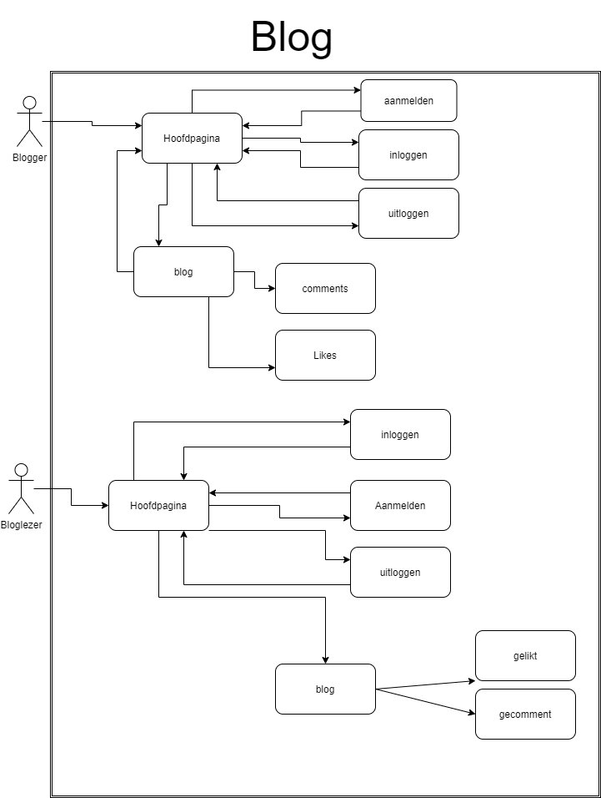

Flowchart

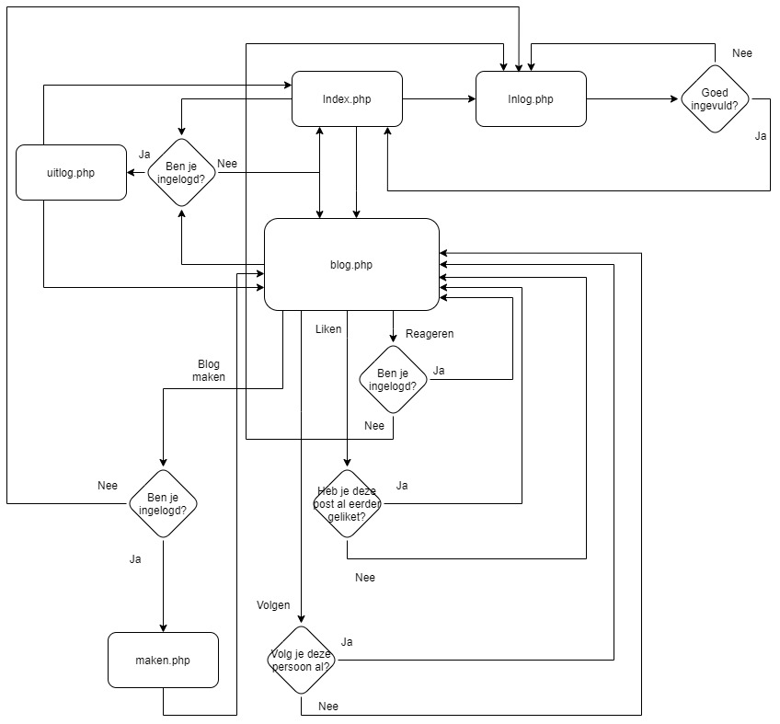

Technisch ontwerp

Voor deze opdracht zijn er 3 programmeertalen die we moeten gebruiken, verder is er 1 optionele programmeertaal die we gaan gebruiken.

De programmeertalen die gebruikt moeten worden zijn:

* HTML5
* CSS3
* PHP7
* PHP AJAX
* Javascript
* SQL

Met HTML5 kunnen we het skelet van de website maken.

Dan komt CSS3 in beeld, daarmee kan je wat je in HTML5 gemaakt hebt een kleur geven. Zodra we daar klaar mee zijn maken we de functies van het project, dat maken we met behulp PHP7. Daarmee kunnen manier we connectie maken met een database, dan kunnen we een CRUD-applicatie(Create **R**ead Update Delete-applicatie) maken. Zo kunnen we via ons project informatie toevoegen aan de database, informatie updaten in de database en informatie verwijderen uit de database.

We hebben ook PHP AJAX, dat is eigenlijk precies hetzelfde als PHP, maar dan net iets anders. Met PHP AJAX wordt een gedeelte van de pagina direct herladen als je bijvoorbeeld een reactie. Dan zie je daarna direct je reactie op het scherm zonder te verversen. Voor PHP AJAX heb je Javascript nodig. Javascript is eigenlijk de 2de helft van PHP AJAX, want je hebt dat nodig voor een gedeelte van je pagina te herladen, zonder dat je de pagina zelf opnieuw gaat herladen.

Met Javascript kan je extra functies toevoegen en maken. Je kan dan bijvoorbeeld een link plaatsen op een plaatje.

Verder hebben we ook SQL, met SQL kan je als je connectie hebt met de database opdrachten uitvoeren. Een paar voorbeelden van zo’n opdracht is: Toevoegen, updaten en verwijderen.

Versiebeheer:

We gaan al onze code in de database zetten waar iedereen toegang tot heeft. We spreken af wat we doen waardoor we weten wie verantwoordelijk is voor welk stukje code.

Al de andere bestanden gaan op OneDrive waar we allemaal toegang tot hebben.

Grafisch ontwerp

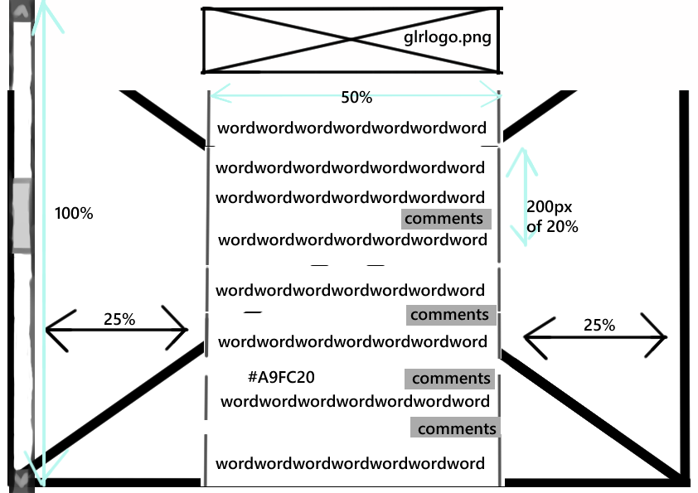

Onderhoud

Zo’n website is natuurlijk nooit af. Daarom is onderhoud essentieel. Maar onderhoud kost tijd. Tijd die wij niet altijd vrij hebben. Als u denkt dat uw applicatie een update nodig heeft in de volgende maand. Kunt u op werkdagen naar ons toe komen en voor een kleine vergoeding zullen we de applicatie van zijn nodige updates voorzien.

Einde

Dit was het IPP. Als u nog meer vragen heeft, kunt u een e-mail sturen naar 85244@glr.nl.